CURSO SUPERIOR DE TECNOLOGIA EM ANÁLISE E DESENVOLVIMENTO DE SISTEMAS

Joao Vitor Sampaio dos Santos

PortfÓlio – RELATÓRIO DE AULA PRÁTICA:

Análise Orientada a Objetos

Salvador
2026

João Vitor Sampaio dos Santos

PortfÓlio – RELATÓRIO DE AULA PRÁTICA

Análise Orientada a Objetos
Trabalho de portfólio apresentado como requisito parcial para a obtenção de pontos para a média semestral.

Orientador: Vinicius Mendes Gomes da Silva

Salvador
2026

Sumário
1 INTRODUÇÃO 6
2 DESENVOLVIMENTO 7
2.1 MÉTODO 8
2.2 RESULTADOS 8
3 CONCLUSÃO 9

INTRODUÇÃO

Atividade pratica da unidade 4 envolve o desenvolvimento de um diagrama de máquina de estados para um sistema de venda de ingresso no sistema de cinema.

DESENVOLVIMENTO

Aplicativos utilizado: Visual Paradigm Community

MÉTODO
Iniciando com um projeto UML de máquina de estado em branco, adicionando o estado inicial.
E então adicionando os estados:
- Selecionando Opções na interface: que representa quando o funcionário fazer uma seleção na interface que mudará o estado do sistema.
- Selecionando vendas de ingresso: que representa quando a seleção de venda foi ativada, o que resultara no sistema:
  - Consultando as sessões disponíveis;
  - Retornando para a interface as sessões disponíveis.
- Selecionando sessão: representa quando o a seleção da sessão dentro da lista de sessões disponíveis for feita, o sistema então ira:
  - Gerar os ingressos;
  - Emitir os ingressos.
- Encerrando: ocorrerá quando o usuário fazer esta seleção na interface ou quando o sistema emitir os ingressos.
Finalizando com o estado final e conectando todos os estado para demonstrar suas transições.

RESULTADOS
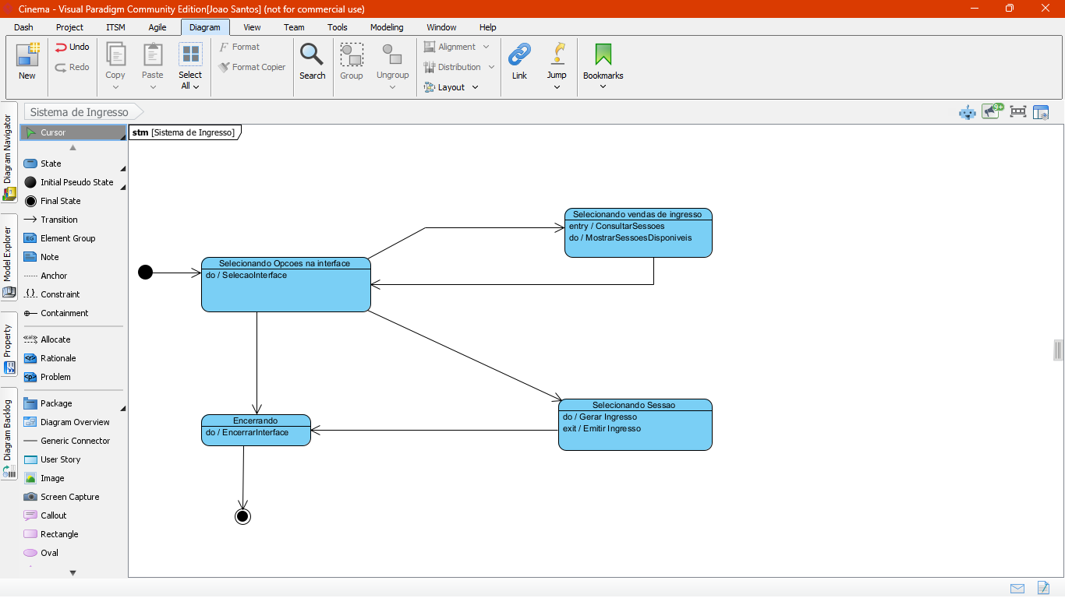

CONCLUSÃO
Foi usado o conhecimento adquirido durante as aulas de UML para criar um diagrama de máquina de estados para um sistema de vendas de ingresso dentro do sistema de cinemas.
Foi usado também de logica para conectar todos os estados e criar um diagrama mais fácil de entender e seguir.

